Crocodile Point
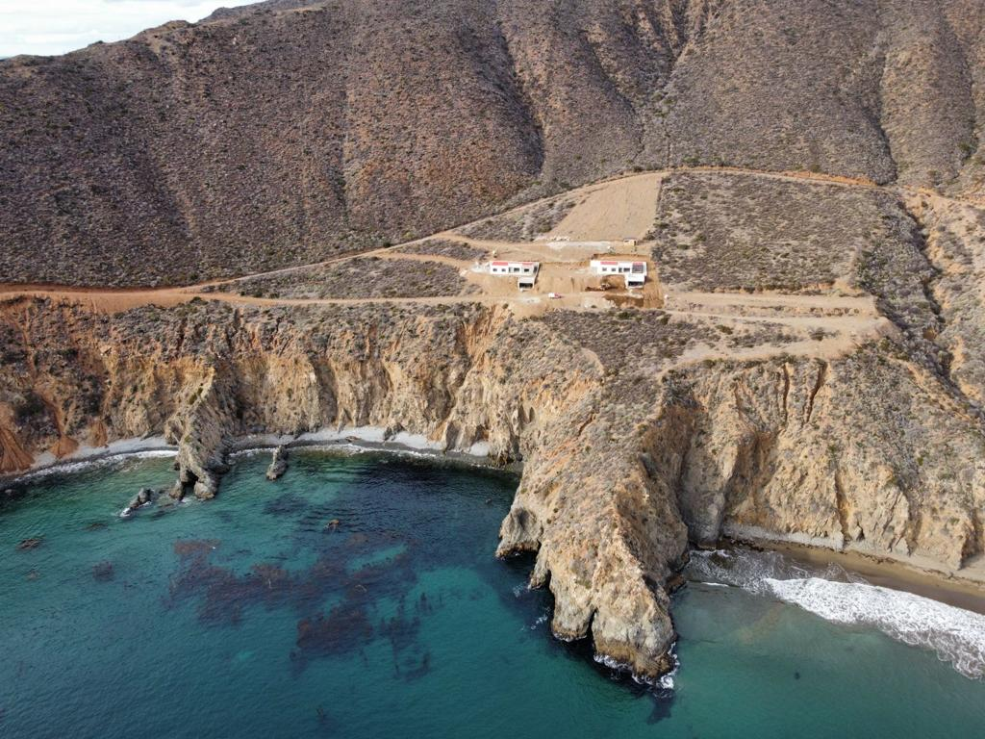
Ubicación | Colonia: Predio Mayor Maneadero S/M, Calle: Puerto Escondido Ubicaco en Punta Banda
Superficie | 187,068.67 m2
No. Lotes | 59
Servicios Urbanos | No

El predio cuenta con proyecto de subdivisión de 59 lotes
El predio se ubica en el sector Maneadero, Subsector M.4, con un uso predominante turístico, realizado el análisis de la matriz de compatibilidad, este predio, puede ser idealmente destinado para vivienda habitacional campestre.
